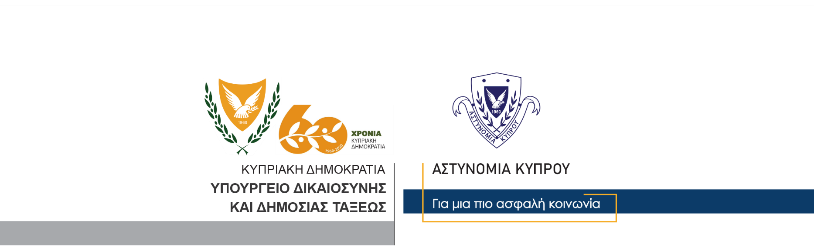

Υποδιεύθυνση Επικοινωνίας,
Δημοσίων Σχέσεων & Κοινωνικής Ευθύνης

11 Νοεμβρίου, 2020
Δελτίο Τύπου 7 – Αναφορικά με σημερινό Δελτίο Τύπου 5 - Θανάτωση ζώου – Σύλληψη - Προσωποκράτηση
Διάταγμα διήμερης κράτησης εξέδωσε σήμερα το Επαρχιακό Δικαστήριο Λεμεσού, εναντίον 47χρονου, που συνελήφθη το μεσημέρι, για διευκόλυνση των ανακρίσεων σχετικά με υπόθεση θανάτωσης ζώου.

Ο 47χρονος συνελήφθη δυνάμει δικαστικού εντάλματος σύλληψης, μετά από καταγγελία που έγινε εναντίον του, στην Αστυνομία. Σύμφωνα με την καταγγελία, χθες το απόγευμα, ο 47χρονος θεάθηκε να σημαδεύει με πυροβόλο όπλο, να πυροβολεί και να θανατώνει γάτο, στη Λεμεσό.

Ο Αστυνομικός Σταθμός Επισκοπής συνεχίζει τις εξετάσεις.

Κλάδος Επικοινωνίας

